**Neue Maßstäbe für Batteriesicherheit in der E-Mobilität**

**Integrierte Prüflösung erlaubt effiziente und sichere Tests an Batteriesystemen**

**unter extremen Bedingungen**

**Auf einen Blick:**

* **Höchste Sicherheit:** Extreme Event Testkammer bietet

tertiären Explosionsschutz.

* **Effiziente Prüflösung:** Kombination von Universalprüfmaschine

und Sicherheitskammer.

* **Robustheit und Zuverlässigkeit:** Battery Abuse Tests garantieren

die Sicherheit von Lithium-Ionen-Batterien auch unter extremen Bedingungen.

**Zusätzlich verfügbar:**

Fotos  
 Videos  
 Englische News

glische Version





***Ulm – 24.Oktober 2024* – Die steigende Nachfrage nach sicheren und leistungsfähigen Batterien in der Elektromobilität und Energieversorgung stellt hohe Anforderungen an die Testverfahren. Mit der neuen Lösung von ZwickRoell und Weiss Technik, einer Kombination aus der ZwickRoell Universalprüfmaschine AllroundLine und der Extreme Event Testkammer von Weiss Technik, lassen sich Battery Abuse Tests sicher, reproduzierbar und effizient durchführen. Diese Tests ermöglichen es, die Sicherheitsgrenzen von Lithium-Ionen-Batterien unter extremen Bedingungen zu bestimmen.**

Lithium-Ionen-Batterien sind ein unverzichtbarer Bestandteil moderner Mobilität und Energiespeichertechnologien. Um deren Sicherheit auch unter extremen Bedingungen zu gewährleisten, werden sogenannte „Battery Abuse Tests“ durchgeführt. Dabei werden die Batterien auf Hitze, Druck, mechanische Belastung sowie elektrische Überlastung getestet, um zu ermitteln, ob sie auch bei extremen Belastungen sicher bleiben. Mit bisherigen Testmethoden ist es jedoch häufig schwierig, die mechanische Belastung zum Auslösen der Beschädigung exakt und präzise zu bestimmen. Darüber hinaus werden bei diesen Tests Prüfequipment und Messtechnik stark beansprucht und müssen daher regelmäßig ausgetauscht werden.

Die neue Lösung aus einer AllroundLine Universalprüfmaschine kombiniert mit einer Extreme Event Testkammer ermöglicht hochgenaue und reproduzierbare Prüfungen, die bisher in dieser Form nicht möglich waren. Die Prüfkammer bietet einen tertiären Explosionsschutz und wurde speziell für Tests konzipiert, bei denen extreme Ereignisse wie hohe Druck- und Wärmefreisetzung oder Gasexplosionen in einer Ex-Atmosphäre auftreten. Dadurch wird höchste Sicherheit und Zuverlässigkeit gewährleistet.

**Integrierte Prüfkammer für extreme Belastungstests**

Battery Abuse Tests sind zerstörende Sicherheitstests, die sicherstellen sollen, dass die Batterien in alltäglichen Anwendungen robust und zuverlässig sind. Typische Tests umfassen thermische Überhitzung, mechanische Belastungen wie Quetschen oder Stoß, sowie elektrische Überlastung durch Kurzschluss. Dabei werden Batterien hohen Temperaturen, Druck oder starken Erschütterungen ausgesetzt, um ihre Sicherheitsgrenzen zu ermitteln. Diese Tests werden unter strengen Sicherheitsvorkehrungen durchgeführt, um das Risiko von Bränden oder Explosionen zu minimieren. Mit der integrierten Lösung von ZwickRoell können die Tests effizienter und sicherer durchgeführt werden, was für die Entwicklung zukünftiger Batterietechnologien von entscheidender Bedeutung ist.

Die neue Prüflösung bietet nicht nur höchste Sicherheit und Präzision für Battery Abuse Tests, sondern ist auch vielseitig für andere anspruchsvolle Prüfungen nutzbar. Die universelle Konzeption des Prüfraums erlaubt beispielsweise Zellcharakterisierungsversuche und Battery Swelling Tests, bei denen Zellen unter spezifischen Bedingungen analysiert werden. Mit dem breiten Portfolio an Prüfvorrichtungen von ZwickRoell lassen sich verschiedenste Anforderungen effizient und präzise umsetzen, wodurch diese Lösung zukunftssicher und flexibel für die Weiterentwicklung im Bereich der Batterietechnologie ist.

**Link zur englischen Case Study**: <https://www.zwickroell.com/news-events/news/battery-abuse-testing/>

**Kontakt ZwickRoell Kontakt Presseagentur**

ZwickRoell GmbH & Co. KG awikom gmbh

Wolfgang Mörsch Verena Hladik

August-Nagel-Str. 11 Otto-Hahn-Ring 3-5

89079 Ulm 64653 Lorsch

Tel: +49 (0) 7305-10-11763 Tel: +49 (0) 6251-17550-10

[wolfgang.moersch@zwickroell.com](mailto:mwolfgang.moersch@zwickroell.com) [verena.hladik@awikom.de](mailto:verena.hladik@awikom.de)

[www.zwickroell.com](https://www.zwickroell.com/) [www.awikom.de](https://www.awikom.de/)

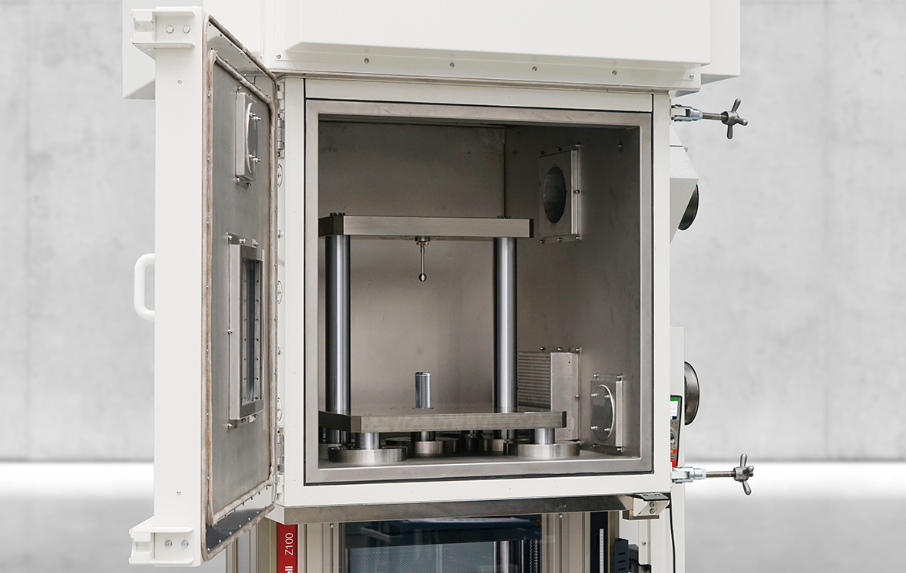

**Bildunterschrift:**

Die Maschine ermöglicht effiziente und sichere Tests an Batteriesystemen unter extremen Bedingungen. (Bildquelle: ZwickRoell GmbH & Co. KG)

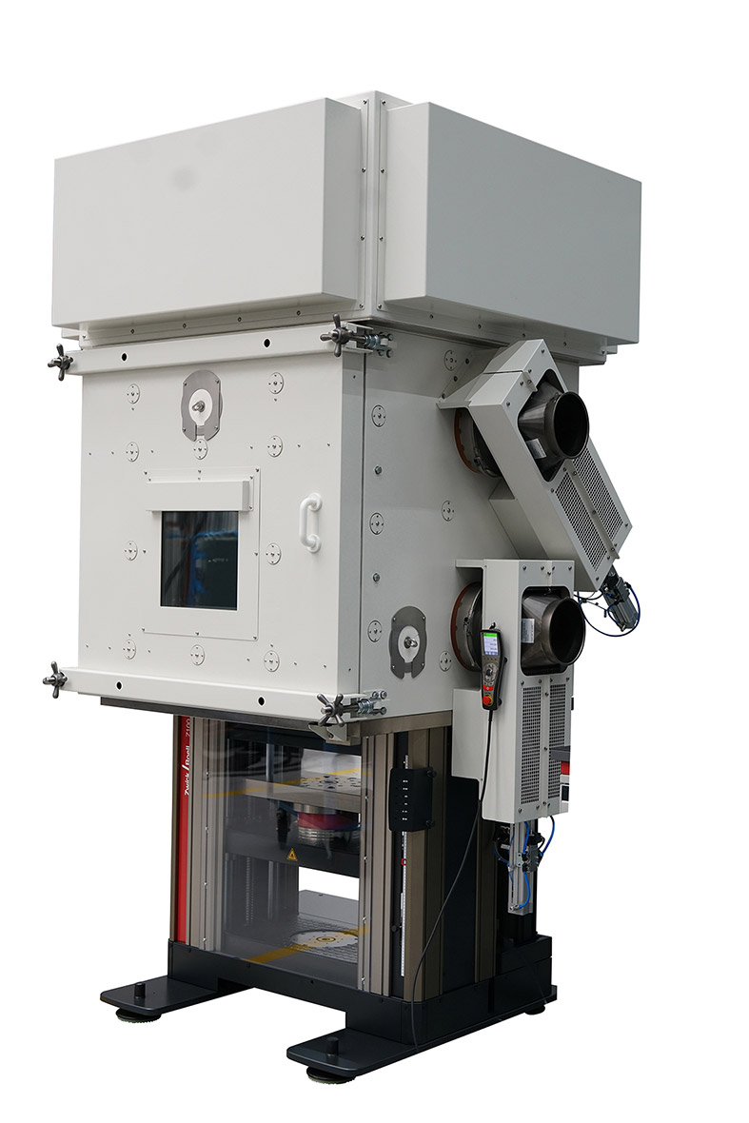

**Bildunterschrift:**

Die Prüfkammer Extreme Event mit tertiärem Explosionsschutz ist speziell für anspruchsvolle Tests konzipiert, bei denen extreme Ereignisse wie hohe Druck- und Wärmefreisetzung oder Gasexplosionen in einer Ex-Atmosphäre auftreten. (Bildquelle: ZwickRoell GmbH & Co. KG)

Formularbeginn

FormularendeEin Bild, das Fenster, Im Haus, Statue enthält.
Ein Bild, das Fenster, Im Haus, Statue enthält.
Ein Bild, das Fenster, Im Haus, Statue enthält.
Ein Bild, das Fenster, Im Haus, Statue enthält.
Ein Bild, das Fenster, Im Haus, Statue enthält.
Ein Bild, das Fenster, Im Haus, Statue enthält.
Ein Bild, das Fenster, Im Haus, Statue enthält.

**Über die ZwickRoell Gruppe**

ZwickRoell ist weltweit führend in der Material- und Bauteilprüfung und Kunden profitieren von über 160 Jahren Erfahrung in unterschiedlichen Branchen. Im Geschäftsjahr 2023 erzielte das Unternehmen einen Umsatz von 304 Mio. EUR. Die Firmengruppe ZwickRoell besitzt Produktionsstandorte in Deutschland, Österreich, Großbritannien und China sowie Niederlassungen und Vertretungen in 56 weiteren Ländern. Aktuell zählt ZwickRoell mehr als 1.800 Mitarbeiterinnen und Mitarbeiter, davon arbeiten 1.200 Beschäftigte am Standort in Ulm. Weitere Informationen auf [www.zwickroell.com](https://www.zwickroell.com/de/)